Revisión del IKTAN Versión [0.4.9.9]
3 Verificación.
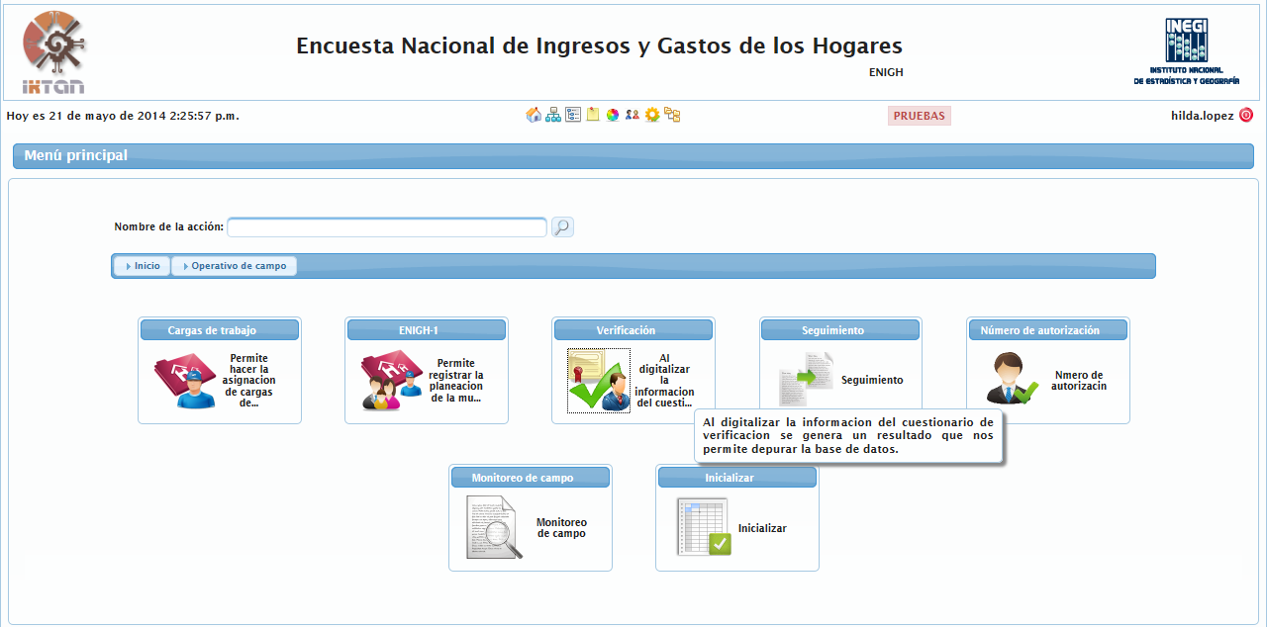
Falta la letra o acentuada (ó) en las palabras información y verificación en el recuadro que nos dice que se puede hacer con esta opción.
Falta enviar el formato y el requerimiento de esta opción.
4 Seguimiento.
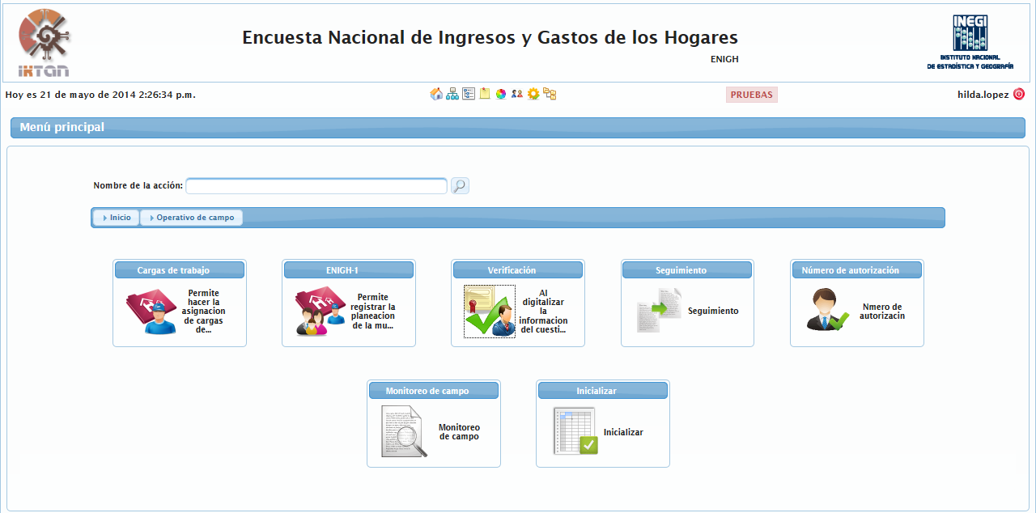
Falta el recuadro que nos dice que se puede hacer con esta opción. Debería decir: Asignar otra decena para recuperar información.
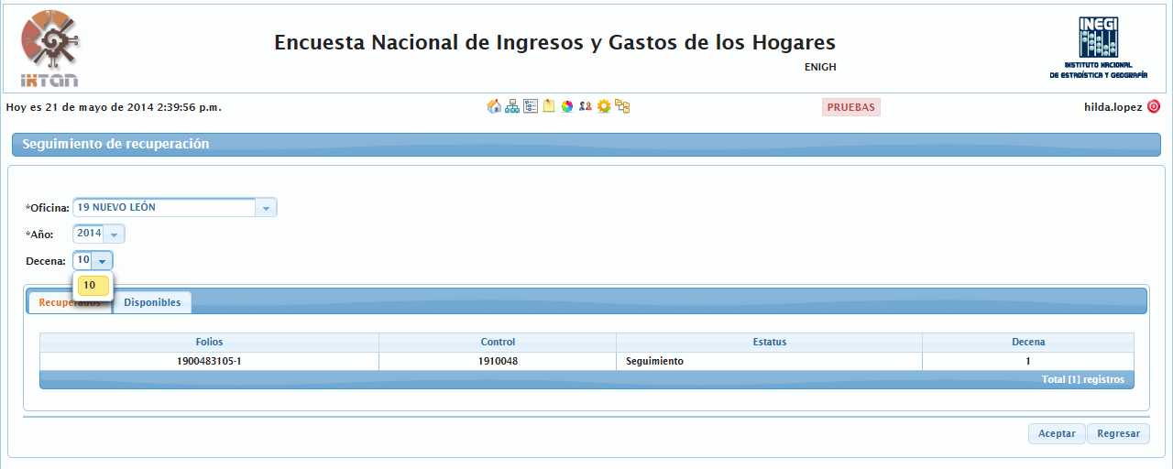
El recuadro Decena: debería desplegar las decenas de 2 a 9 y en el tabulado donde despliega los folios hay que agregar una columna con el resultado de entrevista.
Ahorita al seleccionar el folio y dar aceptar lo libera en la decena 10, lo que debería de liberarlo en la decena seleccionada en el recuadro Decena:, para que se haga la carga de trabajo. El perfil de Administrador General no ve estos folios en la opción carga de trabajo del operativo de campo mientras que el Responsable Estatal de Proyecto sí.
5 Número de Autorización.
Falta el acento en la u de Número y en la o de autorización además del recuadro que nos dice que se puede hacer con esta opción. Debería decir: Solicita y asigna en su caso un número para los cuadernillos levantados en menos de 7 días.
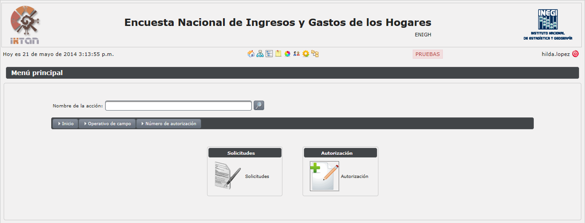
La opción Solicitudes la debe llenar el RCV y los perfiles de administrador y administrador general darán la autorización para capturar.
Al dar clic en Solicitudes aparecerá la siguiente pantalla:
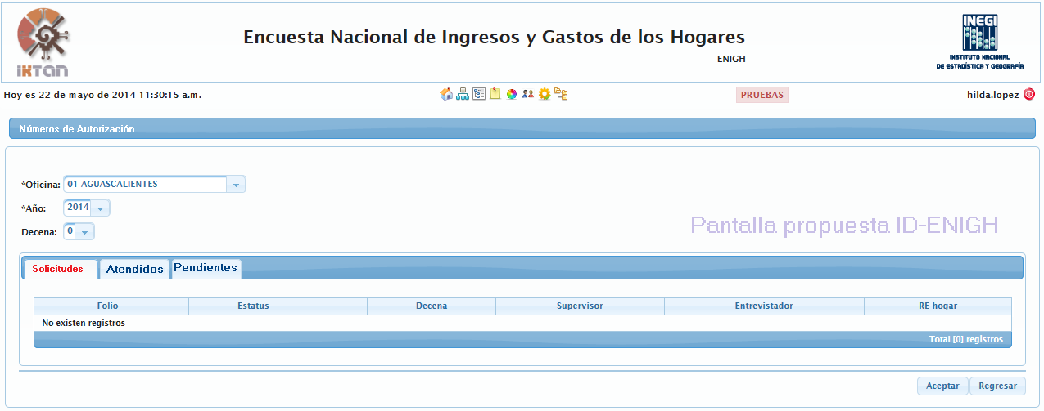
Donde al seleccionar el folio y darle clic al botón derecho del mouse debe aparecer la pantalla de Solicitud de Número de autorización que se propone a continuación:
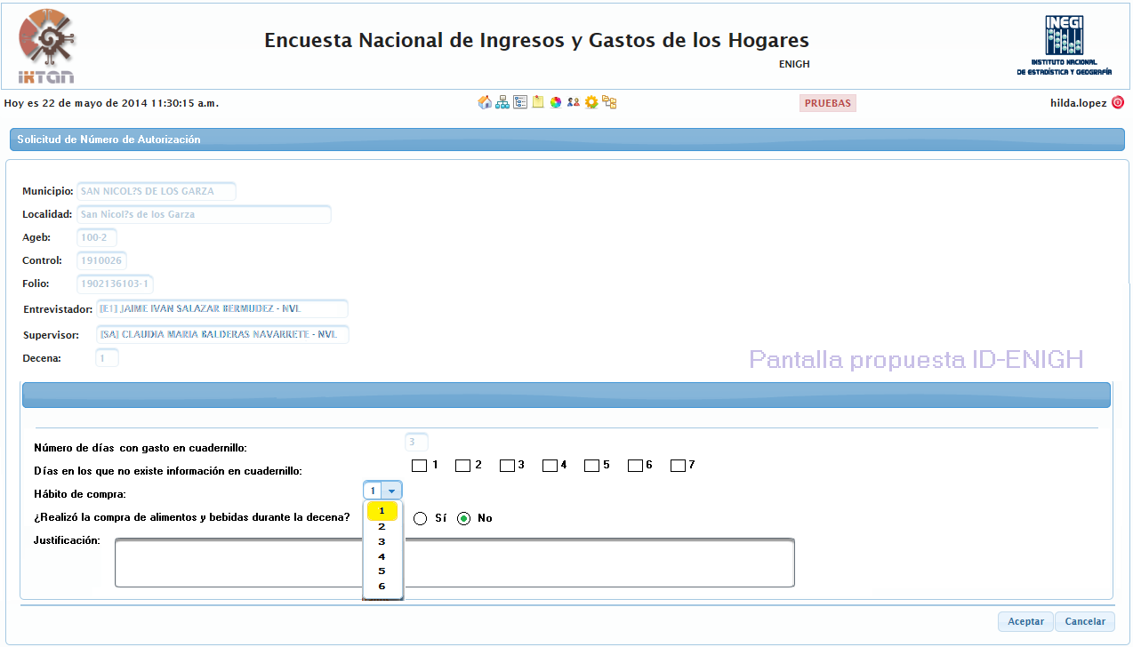
En donde se debe presentar el campo TR_MUESTRAS_ENIGH.DIAS_GDIARIO (número entre 1 y 7) en el renglón Número de días con gasto en cuadernillo, debe seleccionar los Días en los que no existe información en cuadernillo; se selecciona un número entre 1 y 6 en Hábito de compra, seleccionar Si o No (Marcada como predeterminada) en la pregunta ¿Realizó la gran compra durante la decena?, debe escribir el porqué se presentó esta situación en Justificación, esta justificación debe tener al menos 20 caracteres y hasta 250.
Una vez guardada la solicitud el IKTAN debe verificar si el Número de días con gasto en cuadernillo es igual a 7, 6 ó 5 entonces el sistema generará automáticamente el número de autorización (los dos primeros dígitos serán 99, el tercer dígito debe ser el número de días que activaron en la sección Número de días con gasto en cuadernillo y los tres dígitos restantes son un número consecutivo por entidad) y lo debe listar en la pestaña Atendidos que se propone a continuación:
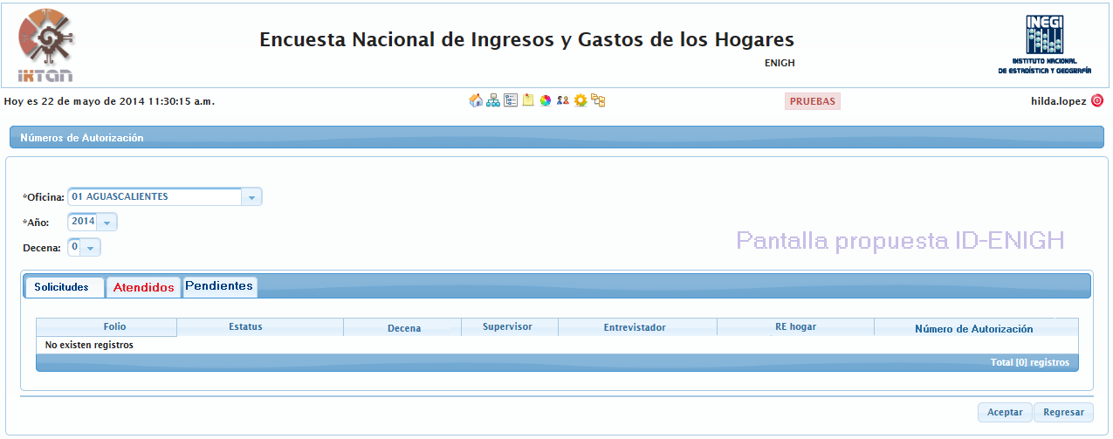
Si la casilla Número de días con gasto en cuadernillo es igual a 1, 2, 3 ó 4 entonces el IKTAN debe enviar a las personas con perfil Autorización un correo electrónico avisándoles que deben entrar al sistema y revisar si procede dar el número de autorización y debe listar este folio en la pestaña Pendientes que a continuación se propone:
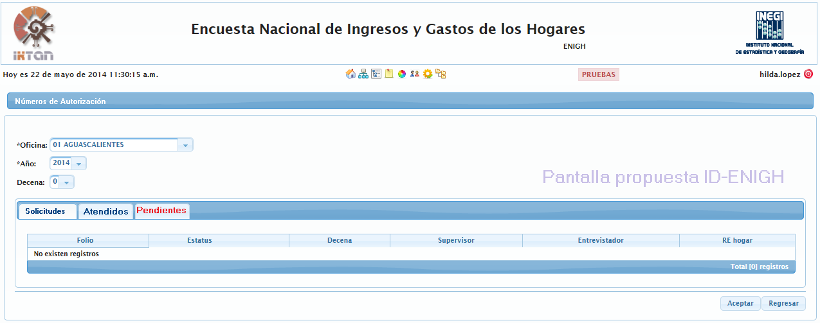
Las pantallas del perfil de Autorización serían:
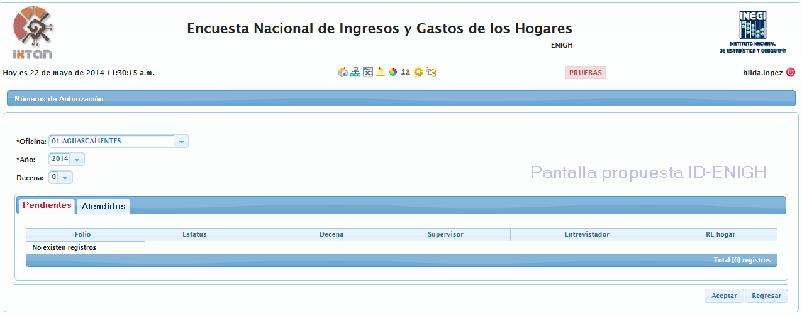
Al seleccionar el folio y dar clic con el botón derecho del mouse se debe presentar la siguiente pantalla:
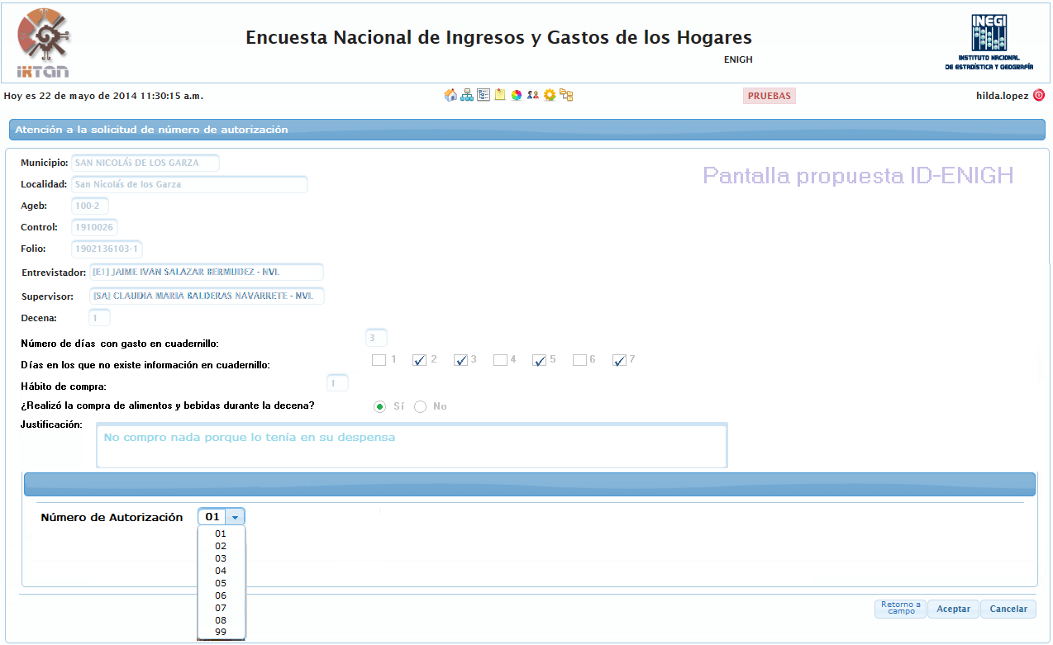
El único campo que esta figura puede determinar su valor será Número de autorización y podrá seleccionar cualquiera de los siguientes números: 01, 02, 03, 04, 05, 06, 07, 08 ó 99. Una vez que el dé clic en Aceptar el sistema debe generar el número de autorización de la siguiente manera: los dos primeros dígitos serán los seleccionados en el campo Número de autorización, el tercer dígito debe ser el número de días que activaron en la sección Número de días con gasto en cuadernillo y los tres dígitos restantes son un número consecutivo por entidad.

CÓDIGOS PARA LA ASIGNACIÓN DE NÚMEROS DE AUTORIZACIÓN CUESTIONARIOS LEVANTADOS EN MENOS DE 7 DÍAS
CÓDIGO | CAUSAS DEL INFORMANTE
01 | No se localizó el informante adecuado (vacaciones, salud, trabajo, informantes inadecuados, día festivo, fin de semana …)
02 | El informante se negó a proporcionar información (desconfianza, falta de tiempo, fallecimiento …)

CÓDIGO | CAUSAS OPERATIVAS
03 | Por la dificultad para localizar las viviendas seleccionadas, listados mal elaborados, etc.
04 | Cuestionarios levantados en menos días por lo disperso de la muestra, autorizado por oficina central.
05 | Retraso en las entrevistas por fenómenos naturales.
06 | Debido a que es una zona residencial se tiene restringido el acceso.
07 | Otras causas operativas (zona de alto riesgo, la vivienda seleccionada fue habitada en el transcurso de la decena, etc.)

CÓDIGO
99 | Para verificar centralmente, ya que tenemos dudas de que sea congruente la información del cuestionario

6 Monitoreo de campo.
Falta el recuadro que nos dice que se puede hacer con esta opción. Debería decir: Verificar si terminamos de capturar la información de todas las viviendas levantadas en la decena.
7 Inicializar.
Falta el recuadro que nos dice que se puede hacer con esta opción. Debería decir: Borra toda la información capturada de esta vivienda, dejándolo en estatus de Disponible.

